MOÇÃO Nº 418/2017

Manifesta apelo ao Excelentíssimo Senhor Prefeito Municipal para realização de serviços de cascalhamento e nivelamento com máquina PATROL em trecho de chão batido da Rua 23 de Outubro, que interliga os bairros São Joaquim e 31 de Março.

Senhor Presidente,
Senhores Vereadores,

CONSIDERANDO que este vereador foi procurado por munícipes residentes no bairro São Joaquim para intermédio junto a este Poder Executivo Municipal no que tange serviços de cascalhamento e nivelamento de via pública;

CONSIDERANDO que os moradores reclamam que a continuidade da Rua 23 de Outubro é de chão batido, e seu atual estado de degradação dificulta a passagem pelo local;

CONSIDERANDO por fim que devido às chuvas dos últimos dias, a situação da via agravou, deixando caótica a passagem de veículos pelo local;

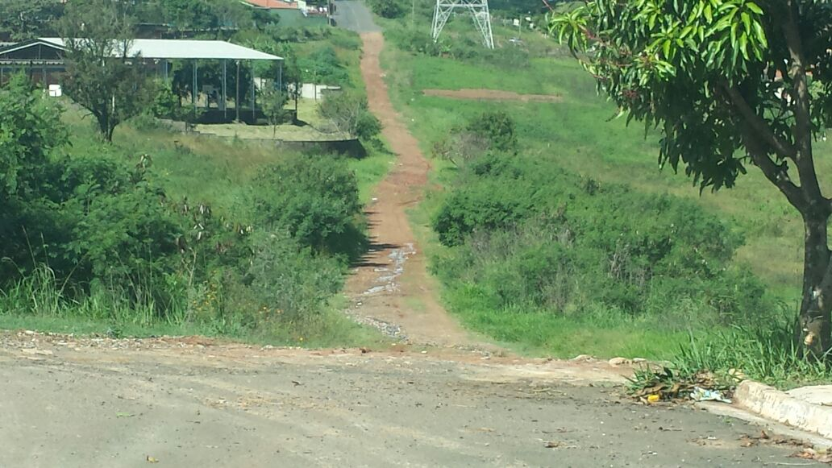

Ante o exposto e nos termos do Capítulo IV do Título V do Regimento Interno desta Casa de Leis, a CÂMARA MUNICIPAL DE SANTA BÁRBARA D’OESTE, ESTADO DE SÃO PAULO, apela ao Excelentíssimo Senhor Prefeito Municipal, Denis Andia, para realização de serviços de cascalhamento e nivelamento com máquina PATROL em trecho de chão batido da Rua Bragança Paulista, no bairro São Joaquim.

Plenário “Dr. Tancredo Neves”, em 22 de maio de 2.017.

JESUS VENDEDOR

-Vereador / Vice Presidente-

